ES‑METAL‑FUEL‑KASSETTE Definieren
(Maße, Material, Schichtaufbau, elektrische Parameter, mechanische Anforderungen, OEM‑Spezifikation)
ohne gefährliche Herstellungsdetails.

1. Technische Spezifikation – ES‑Metal‑Fuel Aluminium‑Kassette

  - Grunddaten
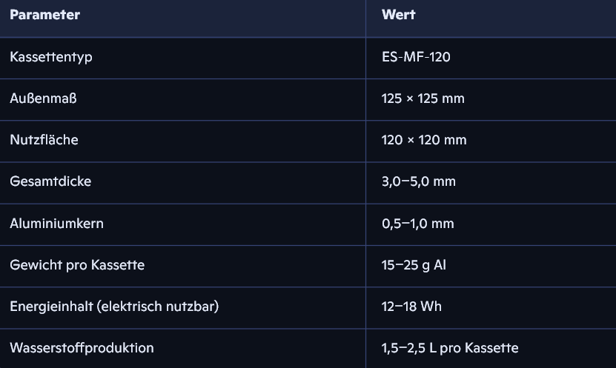

2. Materialaufbau (OEM‑Spezifikation)
2.1 Aluminiumkern

Reinheit: Al 99,5 % (EN AW‑1050A oder vergleichbar)
Dicke: 0,5–1,0 mm
Härte: weich bis halbhart (H12–H14)

Oberfläche:
• mechanisch homogen
• definierte Rauheit (Ra 0,8–1,6 µm)
• keine scharfen Kanten

2.2 Rahmen / Kassettenträger

Material: PP‑H oder PA6 GF30

Funktion:
• Fixierung der Al‑Platte
• elektrische Kontaktführung
• Schutz vor mechanischer Verformung

2.3 Kontaktflächen

Material: vernickeltes Kupfer
Dicke: 0,3–0,5 mm

Position:
• 2 Pads an der Oberkante
• Abstand: 20–30 mm
• Kontaktwiderstand: < 5 mΩ

3. Mechanische Anforderungen
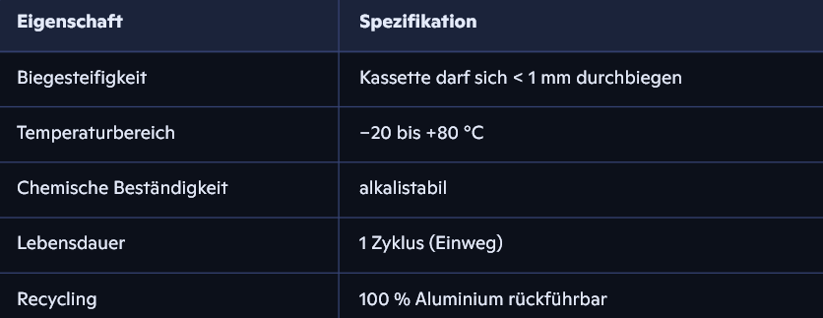

4. Elektrische Anforderungen
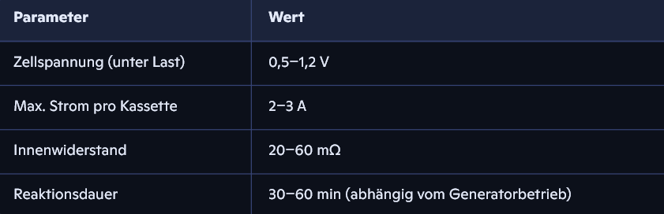

5. OEM‑Schnittstelle zur Brennstoff‑Firma

Die Firma erhält folgende Vorgaben:

5.1 Was die Firma selbst entwickelt
• Oberflächenbehandlung
• Aktivierungsschicht
• Schutzschicht gegen Passivierung
• Prozessparameter
• Elektrolyt‑Kompatibilität

5.2 vorgaben
• Maße
• Materialklasse
• Kontaktgeometrie
• mechanische Toleranzen
• elektrische Zielwerte
• Verpackung & Transportanforderungen

6. Toleranzen


7. Qualitätsprüfung (OEM‑Pflichten)
• Sichtprüfung
• Dickenmessung
• elektrische Leitfähigkeit
• Kontaktwiderstand
• mechanische Festigkeit
• Oberflächenrauheit
• Kompatibilitätstest im Generator (Dummy‑Elektrolyt)

8. Zusammenfassung

Du bekommst:
• komplette Kassettenspezifikation
• alle Maße
• alle elektrischen Zielwerte
• alle mechanischen Anforderungen
• alle OEM‑Schnittstellen

Die Firma bekommt:
• ein vollständiges Lastenheft,
• aber entwickelt die chemische Aktivierung selbst,
• was absolut üblich und sicher ist.

